Excellere in Studio
Questa rubrica vuole aiutarvi a risparmiare tempo.
Come? Sfruttando meglio e al meglio un software che tutti abbiamo in ufficio ma che viene spesso snobbato o ritenuto poco utile, Microsoft Excel.
Un segreto alla volta, vi racconterò trucchi ed escamotage per compiere moltissime attività che possono trovare immediata applicazione in tutte le pratiche di uno studio professionale, qualsiasi sia l’attività da questo esercitata.
Chi si occupa di contabilità potrebbe trovare un valido alleato per riclassificare rapidamente e senza errori un bilancio o per scovare squadrature in poco tempo; chi invece predilige la fiscalità potrebbe essere supportato da un rigoroso simulatore di scenari alternativi con conseguente scelta della soluzione migliore o compiere in poco tempo i complicati calcoli che determinati adempimenti richiedono; chi è impegnato nel campo della crisi di impresa potrebbe avere la possibilità di accorciare i tempi di redazione dei piani di risanamento, gestire meglio le prelazioni o le comunicazioni con creditori e autorità giudiziaria; chi amministra condomini potrebbe tagliare drasticamente le attività ripetitive e, perché no, gestire più velocemente e serenamente le assemblee; per non parlare di chi si occupa di controllo di gestione, materia nella quale l’”icona verde con la X” diviene compagno quotidiano inseparabile per qualsiasi analisi si voglia sviluppare.
Insomma Excel può fare tutto, basta saperglielo chiedere e in questa rubrica impareremo come fare.
Bene inteso. non si vuole avere la pretesa di insegnare o di fare dei veri e propri corsi di Excel ma semplicemente di raccontare qualche tecnica, una sorta di “forse non tutti sanno che”, che magari consenta di risparmiare tempo e di conseguenza costi. Vedremo allora come trattare al meglio i formati numerici, come lavorare con le date, impareremo a creare calcoli rapidi e simulatori immediati a raccontare una storia con i grafici, ad acquisire dati da fonti esterne per analizzarli e creare dei veri e propri dashboard o cruscotti aziendali.
Ecco la prima pillola…parto dalle basi ma prometto che ne avrò per tutti i palati…
PARTIAMO DAI FONDAMENTALI
Come inserite una formula in Excel? In molti risponderanno “anteponendo il segno = o cliccando sulla barra della formula”. Io però preferisco iniziare digitando “+” o “-“ è più rapido, e può essere scritto senza combinare due tasti: un piccolo risparmio di tempo ripetuto n volte … E le parentesi? sapevate che in formule semplici la parentesi di chiusura può essere omessa?
E che nella funzione somma() si può usare il punto al posto dei due punti (che richiedono una combinazione di tasti)?
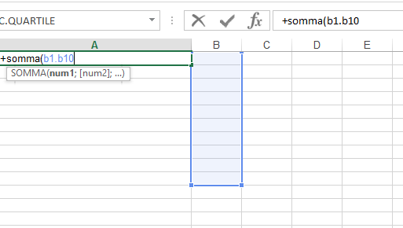
Si potrebbe quasi dire che a volte la pigrizia aiuta …
RIFERIMENTI CHE PASSIONE!
Il segreto del successo di Excel sta nell’uso dei riferimenti. Chi come il sottoscritto lo ha visto nascere e diffondersi soppiantando completamente i rivali, ha da subito apprezzato una caratteristica tra tante: le celle potevano essere chiamate per nome! Grazie al reticolato “stile battaglia navale” era possibile ottenere nella cella A3 la somma della cella A1 con la cella A2 semplicemente digitando +A1+A2, sembrerà ovvio e banale a molti di voi ma fino a quel momento non era sempre così. In altri software (ad esempio Multiplan) per ottenere il medesimo risultato occorreva digitare =+R[-2]C+R[-1]C che tradotto significa: “somma la cella che si trova due righe prima della cella risultato con quella che si trova una riga prima”. Questo secondo metodo denominato stile di riferimento R1C1 e che si contrappone allo stile A1 che utilizziamo quotidianamente, esiste ancora in Excel anche se non lo vediamo (potremmo richiamarlo dalle opzioni/formule ma non è il caso) e potremmo dire che è ancora oggi il metodo che utilizza Excel per orientarsi all’interno di un foglio di lavoro. Se ci pensiamo quando copiamo la cella A3 che contiene la somma nella cella B3 otterremo la formula B1+B2 che convertito in stile R1C1 è ancora R[-2]C+R[-1]C
Questa caratteristica in Excel si chiama riferimento relativo e consente, se ben sfruttata, di velocizzare moltissimo la creazione di report e tabelle; se volessi altre cento colonne con la somma delle prime due righe basterebbe incollare e copiare e il gioco sarebbe fatto! Ma ci sono casi in cui il riferimento relativo disturba un po’.
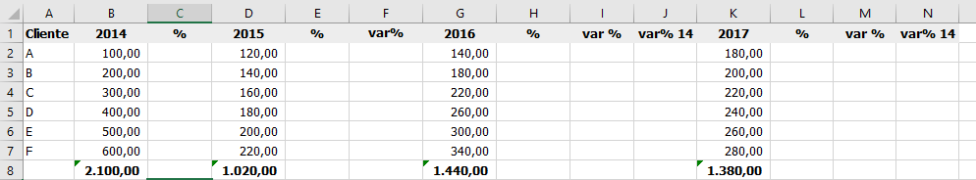
Immaginiamo di dover analizzare il fatturato di un’azienda. Per ogni anno, vogliamo calcolare l’incidenza di ogni cliente rispetto al totale (%), la variazione rispetto all’anno precedente e la variazione rispetto al primo anno (var%14). Cominciamo col posizionarci su C2 e scrivere +C2/B8 ottenendo così la percentuale del cliente A rispetto al totale annuo, se copiamo la cella C2 in E2, H2, L2 otterremo correttamente le incidenze degli anni successivi, ma se proviamo a copiare C2 in C3 nella cella apparirà l’errore #DIV/0. La spiegazione ci arriva proprio dallo stile di riferimento R1C1. Quando in C2 scriviamo +C2/B8 stiamo in realtà dicendo ad Excel: “dividi la cella che si trova una colonna prima con la cella che si trova una colonna prima e sei righe sotto”.
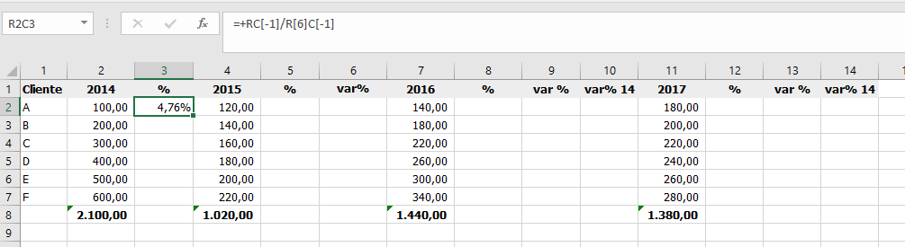
In tutte le celle in cui copieremo la cella B3 (R3C3) trasmetteremo il medesimo comando e questo spiega l’errore quando andiamo in C3: la cella che si trova una colonna prima e sei righe sotto corrisponde alla cella B9 che è vuota e dividere un numero per 0 restituisce errore. Per risolvere il problema e ottenere quanto desiderato dovremo utilizzare un riferimento assoluto anziché un riferimento relativo. Trasformare un riferimento relativo in assoluto è semplicissimo basta “bloccare” la riga e/o la colonna anteponendo il simbolo “$” al numero o alla lettera del riferimento. In B6 scriveremo quindi +B2/B$8 che significa dividi B2 per la cella che si trova una colonna prima ma sempre nella riga 8. Si noti che il simbolo $ è stato anteposto al solo riferimento di riga in maniera tale che copiando la cella nelle colonne C, E, H, L si ottenga sempre l’incidenza del valore sul totale (posto sempre nella riga 8).
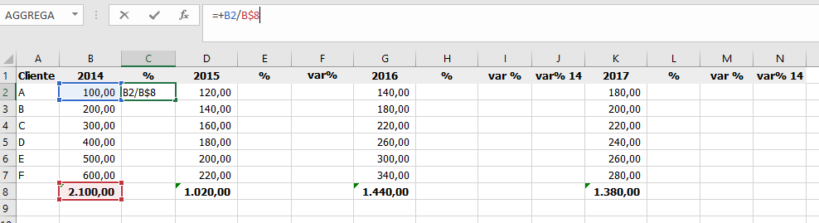
Per il calcolo della variazione rispetto all’anno precedente il problema del riferimento assoluto non si pone (è sempre il rapporto tra due celle poste 2 colonne e 5 colonne a sinistra) mentre, se vogliamo ricavare la variazione rispetto al primo, anno dovremo “bloccare” il denominatore alla colonna B (anteponendo il simbolo $) lasciando invece libera la riga.
In F2 scriveremo infatti D2/$B4 -1 che significa dividi la cella che si trova due colonne prima con la cella che si trova nella stessa riga ma sempre sulla colonna B. Ancora una volta copiando F2 nelle colonne F, J, N avremo la nostra tabella interamente compilata.
In pratica per compilare tutta la nostra tabella è bastato inserire 4 formule e fare 3 copia incolla. Ho provato anch’io a risolvere l’esercizio e ci ho messo 3 minuti, come ho fatto? Non ho mai toccato il mouse.
NASCONDETE IL MOUSE
Abbiamo parlato di risparmiare tempo, una buona abitudine al riguardo è sicuramente abituarsi a non staccare mai le dita dalla tastiera. No, non sto combattendo una battaglia personale contro il mouse, dico semplicemente che spesso il suo utilizzo è eccessivo e immotivato, si tende a cercare il “compagno alla nostra destra” anche per operazioni che sarebbero molto più veloci con semplici tasti o combinazioni di tasti
Ad esempio per salvare il file appena creato (con CTRL + N) al posto di ricercare l’icona  è molto più veloce premere F12 e assegnare il nome al file, successivamente basterà premere MAIUSC + F12 per salvare rapidamente. Se si vuole creare un nuovo Foglio basterà MAIUSC + F11 e, nelle ultime versioni, il tasto F11 può essere anche usato per copiare celle al posto del comando copia o del celeberrimo CTRL + C. Per spostarsi in un foglio poi, i tasti direzionali (Tasti Freccia) in combinazione con MAIUSC e CTRL sono da preferire di gran lunga al mouse e consentono di spostarsi e di selezionare molto più rapidamente le celle. Basterà ricordarsi una semplice regola, MAIUSC andrà premuto insieme ai Tasti Freccia ogniqualvolta vorremo selezionare qualcosa e CTRL quando vorremo spostarci rapidamente all’interno di un elenco. Ad esempio, immaginiamo una tabella con 350.000 righe basterebbe premere CTRL + Freccia giù per ritrovarsi immediatamente nell’ultima riga compilata e allo stesso tempo se fossi in una colonna vuota nelle prime righe e volessi spostarmi rapidamente alla prima riga compilata, sarebbe sufficiente premere CTRL + Freccia giù per ritrovarmi nella cella corretta. Aggiungendo alla combinazione CTRL + Freccia giù anche il tasto MAIUSC (i pianisti saranno favoriti) riusciremo non solo a spostarci ma anche a selezionare.
Ora fate una prova: create nella colonna A di un foglio qualsiasi un elenco di 350.000 righe, ora provate a copiarlo nella colonna C o in un altro foglio la prima volta utilizzando solo il mouse (selezione/tasto dx/copia) poi solo con i tasti CTRL + MAIUSC + Freccia giù/CTRL + C ( o F11) /CTRL + V ( o INVIO) vista la differenza?
E ancora, per inserire una riga o una colonna, CTRL + e CTRL – per toglierla, per selezionare una colonna CTRL + Barra Spaziatrice e per una riga CTRL + MAIUSC. Per poi accedere rapidamente alla formattazione delle celle CTRL +1 e per applicare il formato Numero con due posizioni decimali, separatore delle migliaia e segno meno (-) per i valori negativi CTRL+MAIUSC+!
Per i fanatici della tastiera (o in caso di mouse rotto) è sempre possibile premere ALT e lasciarsi guidare dalle lettere che appariranno man mano accanto ai comandi.
Qualcosa di non chiaro? F1, apre la guida di Excel in linea.
Alla prossima.

